

Unidad 4 actividades

Usuarios, servicios, permisos y rendimiento.



25 de octubre de 2016

Emiliano montesdeoca del puerto

1DAW B

1.- USUARIOS Y GRUPOS (utilizando comandos)

Crear 6 usuarios (u1-u6), colocando a los usuario (u1, u2,u3) contraseña y los usuarios (u4-u6) sin contraseña.

* **C:\> net user “u1” “contraseña1” /add**
* **C:\> net user “u2” “contraseña2” /add**
* **C:\> net user “u3” “contraseña3” /add**
* **C:\> net user “u4” /add**
* **C:\> net user “u5” /add**
* **C:\> net user “u6” /add**

Crear los grupos g1 y g2, colocando los usuarios u1-u3 en el g1 y u4-u6 en el g2.

* C:\> **net localgroup “g1” /add**
* C:\> **net localgroup “g2” /add**

Deshabilitar el usuario u5.

* **C:\> net user “u5” /active=no**

Habilitar el usuario u5.

* **C:\> net user “u5” /active=yes**

Que el usuario u4 caduque el día 16-01-20.

* **C:\> net user “u4” /expire=16-01-2020**

Que el usuario u3 sólo pueda iniciar sesión en horas de clase, es decir, de lunes a viernes de 8 a 14 horas.

* **C:\> net user “u3” /times=m-f,8:00-14:00**

Permitiremos que u2 pueda iniciar sesión en horas de clase y también el domingo de 12 a 2.

* C:\> **net user “u2” /times=L-V,8-14;Domingo,12-14**

Que el usuario u1 pueda iniciar sesión a partir de las 15 horas.

* C:\> **net user “u3” /times=L-D,15-00**

Que el usuario u1 no pueda cambiar él la contraseña.

* C:\> **net user “u3” /passwordchg=no**

Que el usuario u6 pertenezca al grupo de administradores

* C:\> **net localgroup “Administradores” u6 /add**

Eliminar el u5.

* C:\> **net user “5” /delete**

2. PERMISOS DE WINDOWS

A.- El usuario u1 crea en su escritorio, una carpeta llamada Carpeta1 y dentro de ella el fichero F1.txt

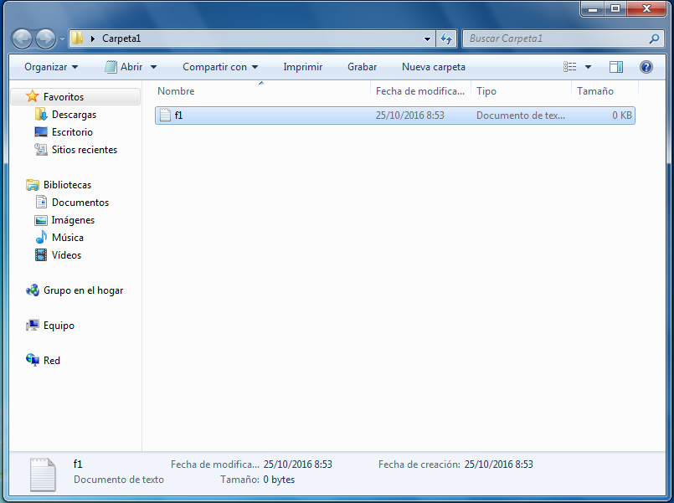

B.- Siendo u1 hacer que el u2 sólo pueda leer el contenido de F1.txt

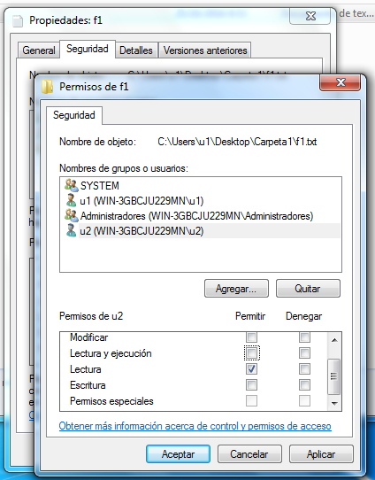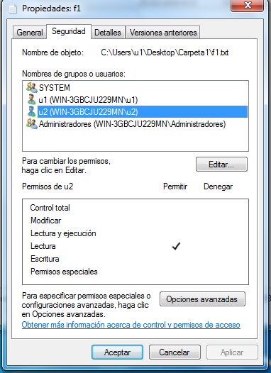

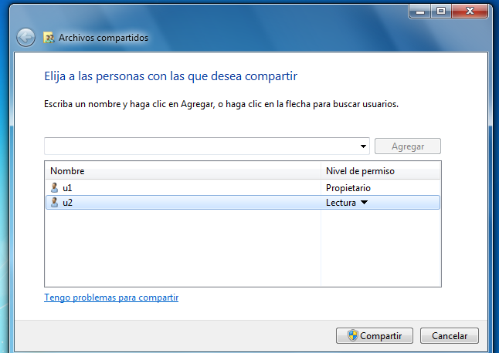

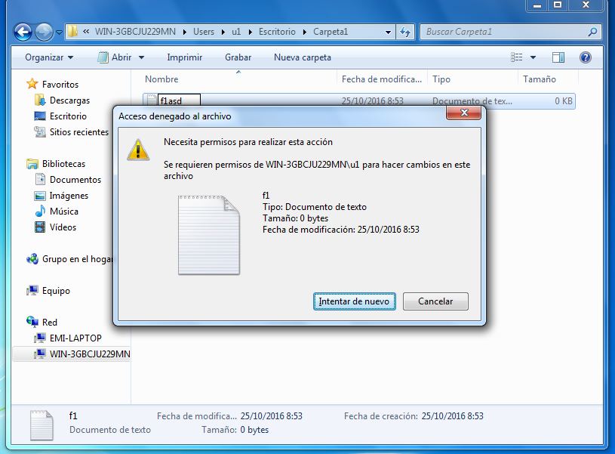

C.- Siendo u1 hacer que el u3 pueda modificar el contenido del F1.txt

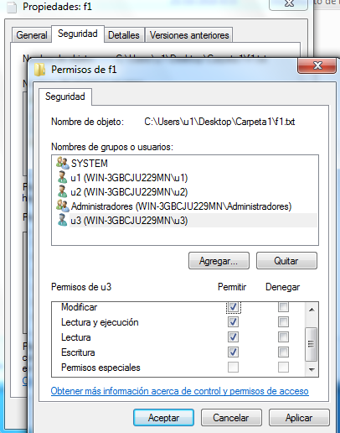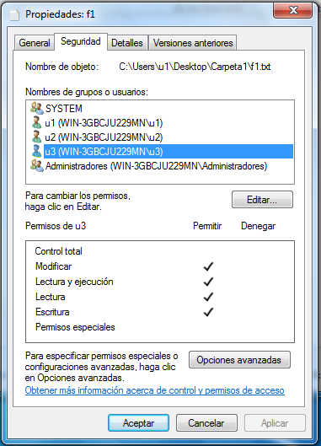

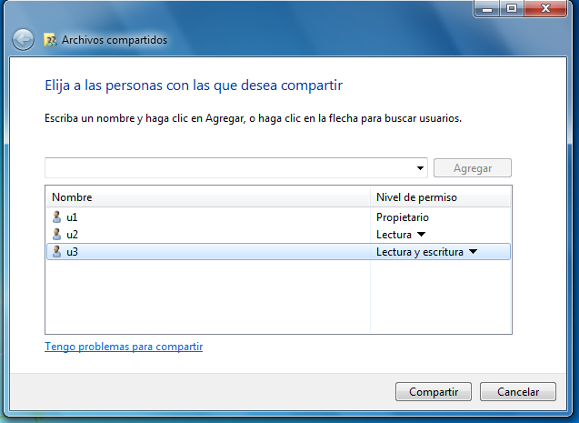

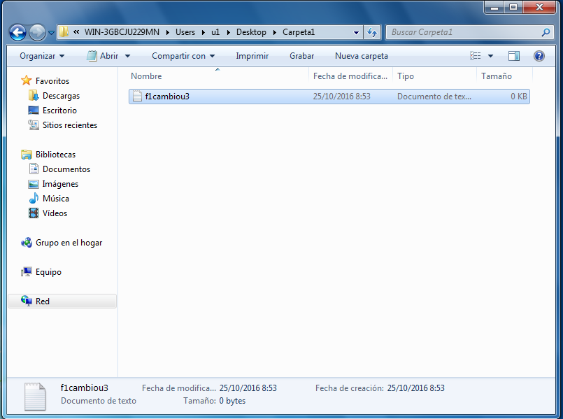

D.- Hacer que u4 no pueda borrar f1.txt

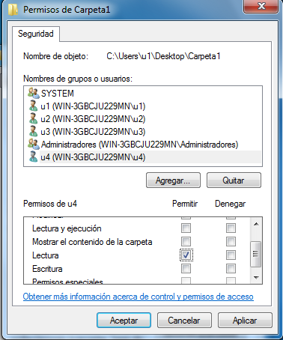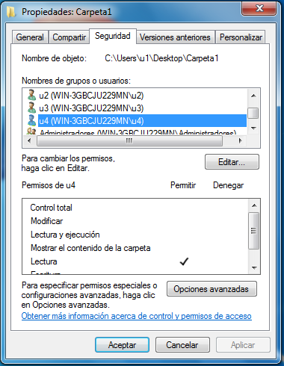

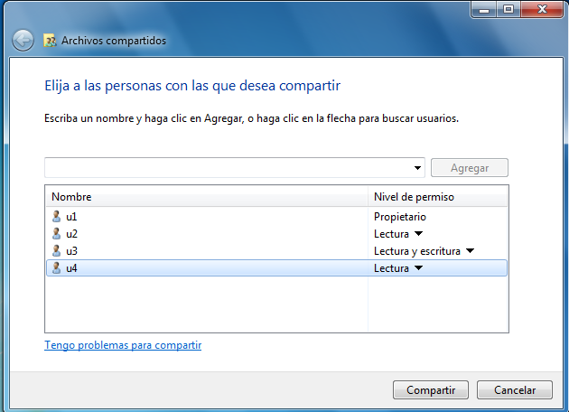

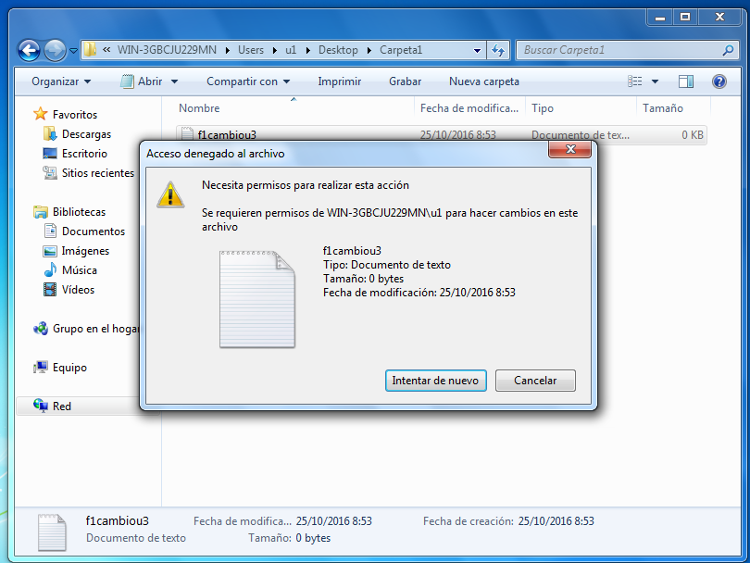

3.- SERVICIOS

## A.- Indica cómo puedes desde modo texto, saber los servicios que tiene tu equipo y captura la pantalla de los servicios.

* **C:\> sc query state= all**

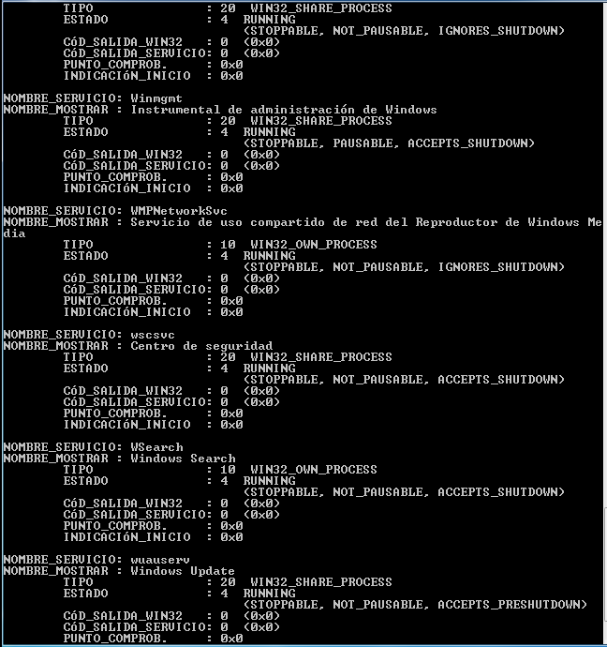

## B.-Detener o parar el servicio de WindowsUpdate (wuauserv), comprobarlo y después reiniciarlo.

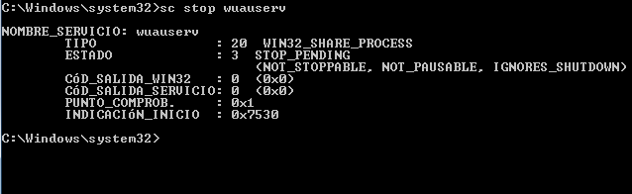

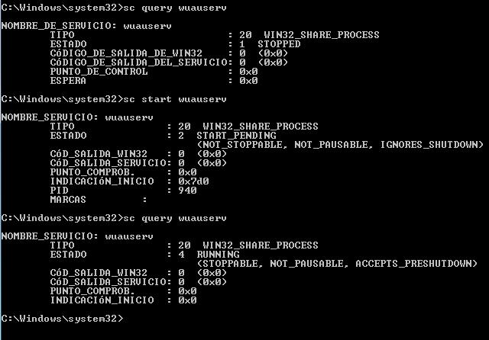

4.-PROCESOS

## Comprobar el identificador de procesos (pid) del notepad.exe y eliminarlo.

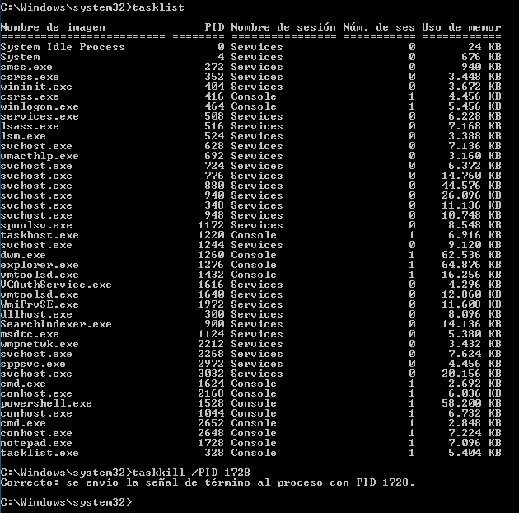

5.- RENDIMIENTO

## Capturar las pantallas donde aparezca el rendimiento de la memoria y la cpu.

